2020年高考物理100考点最新模拟题千题精练
第三部分 牛顿运动定律
专题3.7 超重和失重问题
一．选择题
1. (2019浙江稽阳联谊学校联考模拟)绍兴市S区奥体中心举行CH杯全国蹦床锦标赛，对于如图所示蹦床比赛时运动员的分析，下列说法中正确的是（ ）
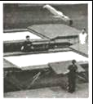
A．运动员在蹦床上上升阶段，一直处于超重状态
B．运动员在蹦床上加速上升阶段，蹦床的弹性势能增大
C．运动员离开蹦床在空中运动阶段，一直处于失重状态
D．运动员离开蹦床在空中运动阶段，重力势能一直增大
【参考答案】.C
【命题意图】 本题以蹦床锦标赛为情景，考查牛顿第二定律、超重和失重、机械能及其相关的知识点。
【解题思路】运动员在蹦床上上升阶段，先加速向上运动后减速向上运动，减速向上运动加速度向下，处于失重状态，选项A错误；运动员在蹦床上加速上升阶段，蹦床的弹力对运动员做功，蹦床的弹性势能减小，选项B错误；运动员离开蹦床在空中运动阶段，只受重力作用，加速度向下，一直处于失重状态，选项C正确；运动员离开蹦床在空中运动上升阶段，动能转化为重力势能，重力势能增大，在空中运动下降阶段，重力势能转化为动能，重力势能减小，选项D错误。
【方法归纳】判断超重或失重的方法是：当物体具有向下的加速度时，处于失重状态；具有向上的加速度时，处于超重状态。
2．（2019浙江绍兴模拟）如图所示，橡皮膜包住空心塑料管的底端，细线将橡皮膜固定密封，用手竖直握住塑料管保持静止状态，先将水从塑料管顶端倒入并灌至整管的三分之二处，然后在管顶处加一个多孔的瓶盖，此时橡皮膜突出成半球状，现用力将塑料管向上加速提升一段距离，再减速上升直至速度为零，则（ ）
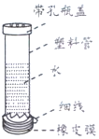
A. 加速上升时塑料管处于失重状态
B. 加速上升时橡皮膜底部进一步向下突出
C. 减速上升时塑料管处于超重状态
D. 减速上升时塑料管内的水面将下降
【参考答案】B
【名师解析】
加速上升时，塑料管的加速度向上，处于超重状态，故A错误； 对塑料管中的水分析可知，加速上升时，由于液体超重，液体受到的支持力变大，由牛顿第三定律可知，液体对橡皮膜的压力增大，故橡皮膜底部进一步向下突出，故B正确； 减速上升时，加速度向下，故塑料管处于失重状态，故C错误； 减速上升时，管中液体处于失重状态，塑料管内的水面将上升，故D错误。
【关键点拨】明确超重和失重的性质，知道物体加速度向下时为失重状态，加速度向上时为超重状态。本题考查超重和失重现象的应用，要注意分别对塑料管和管中的水进行分析，注意根据牛顿第二定律分析解答。
3.（浙江新高考2018年4月选考科目物理试题）如图所示，小芳在体重计上完成下蹲动作，下列F-t图像能反应体重计示数随时间变化的是（ ）

A. 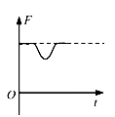 B. 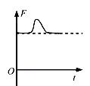 C. 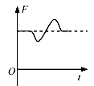 D. 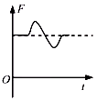
【参考答案】 C
【名师解析】对人的运动过程分析可知，人下蹲的过程可以分成两段：人在加速下蹲的过程中，有向下的加速度，处于失重状态，此时人对传感器的压力小于人的重力的大小；在减速下蹲的过程中，加速度方向向上，处于超重状态，此时人对传感器的压力大于人的重力的大小，故C正确，A、B、D错误；
故选C。
【点睛】人在加速下蹲的过程中，有向下的加速度，处于失重状态，在减速下蹲的过程中，加速度方向向上，处于超重状态。
4、（2018北京密云摸底）我国“蛟龙号”深潜器在某次实验时，内部显示屏上显示了从水面开始下潜到返回水面过程中的速度图象，如图所示。以下判断正确的是（ ）
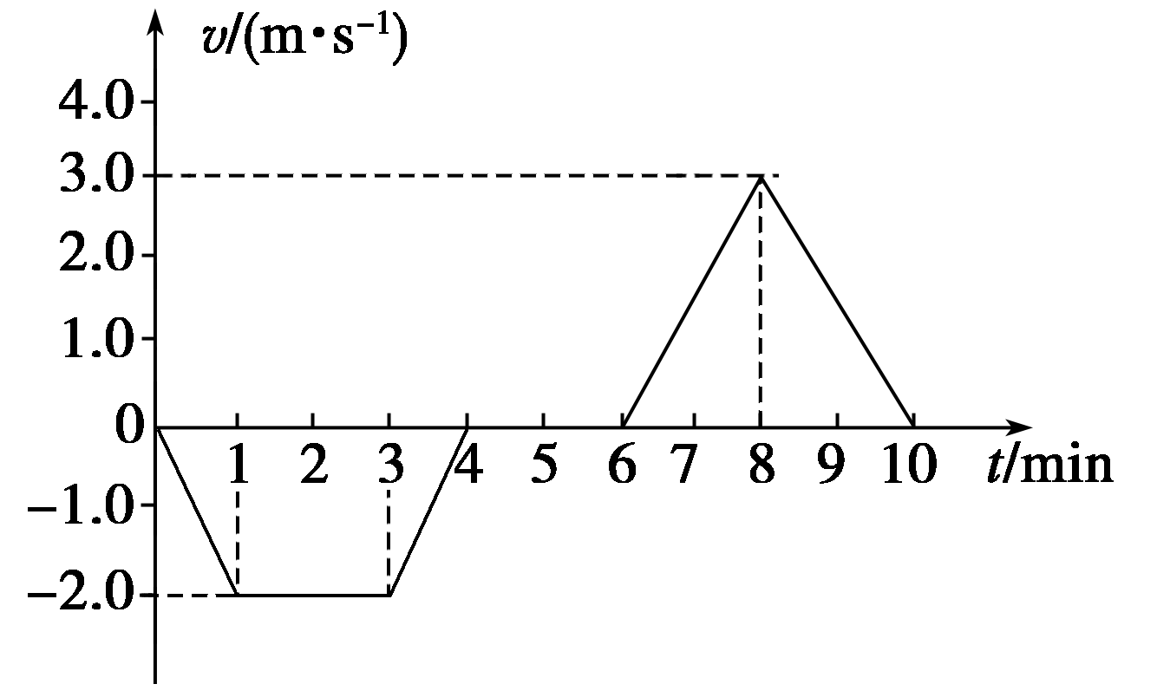
A．6 min～8 min内，深潜器的加速度最大
B．4 min～6 min内，深潜器停在深度为60 m处
C．3 min～4 min内，潜水员处于超重状态
D．6 min～10 min内，深潜器的加速度不变
【参考答案】.C
【名师解析】：根据速度图象斜率表示加速度可知，6 min～8 min内，深潜器的加速度小于0~1min内的加速度，选项A错误；根据速度图象表示位移可知，4 min～6 min内，深潜器停在深度为360 m处，选项B错误；3 min～4 min内，潜水员向下做减速运动，加速度方向向上，处于超重状态，选项C正确；6 min～10 min内，深潜器的加速度变化，选项D错误。
5.（2019浙江嘉兴、丽水联考模拟）如图所示为足球比赛中某球员空中争顶头球瞬间，则（ ）
- 球受到人的作用力是因为球的形变产生的
- 头对球的作用力与球对头的作用力大小相等
- 头对球的作用力与球的重力是一对平衡力
- 球员离地争顶头球上升阶段属于超重状态，下降阶段属于失重状态
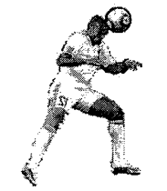
【参考答案】.B
【命题意图】 本题以足球比赛争顶头球为情景，考查力、牛顿第三定律、超重和失重及其相关的知识点。
【解题思路】人头顶球，球受到人的作用力是因为人头的形变产生的，选项A错误；头对球的作用力与球对头的作用力是作用力反作用力，根据牛顿第三定律，作用力反作用力大小相等，选项B正确；头顶球后球飞出，头对球的作用力大于球的重力，二者不是一对平衡力，选项C错误；球员离地争顶头球上升阶段只受重力作用，加速度向下，属于失重状态，下降阶段也是只受重力作用，属于失重状态，选项D错误。
【方法归纳】物体受到的力一定是施力物体发生形变产生的。当物体具有向下的加速度时，处于失重状态；具有向上的加速度时处于超重状态。
6．（2016浙江省舟山市联考）2012年10月25日，中国在西昌卫星发射中心用“长征三号丙”运载火箭，成功将第16颗北斗导航卫星发射升空并送入预定转移轨道。这是一颗地球静止轨道卫星，它将与先期发射的15颗北斗导航卫星组网运行，形成区域服务能力。根据计划，北斗卫星导航系统将于明年初向亚太大部分地区提供正式服务。则下列说法正确的是（ ）
A．火箭发射时，喷出的高速气流对火箭的作用力大于火箭对气流的作用力
B．高温高压燃气从火箭尾部喷出时对火箭的作用力与火箭对燃气的作用力是一对平衡力
C．发射初期，火箭处于超重状态
D．发射的卫星进入轨道正常运转后，均处于完全失重状态
【参照答案】CD
【名师解析】
由牛顿第三定律可知，火箭发射时，喷出的高速气流对火箭的作用力等于火箭对气流的作用力，选项A错误；高温高压燃气从火箭尾部喷出时对火箭的作用力与火箭对燃气的作用力是一对作用力和反作用力，选项B错误；发射初期，火箭加速上升，处于超重状态，选项C正确；发射的卫星进入轨道正常运转后，只受万有引力作用，加速度指向地心，均处于完全失重状态，选项D正确。
7． (2016河北正定联考)2015年世界悬崖跳水比赛7月18日在葡萄牙亚速尔群岛的一处悬崖开展．自某运动员离开悬崖开始计时，在t₂时刻运动员以速度v₂落水，选向下为正方向，其速度随时间变化的规律如图所示，下列结论正确的是( )
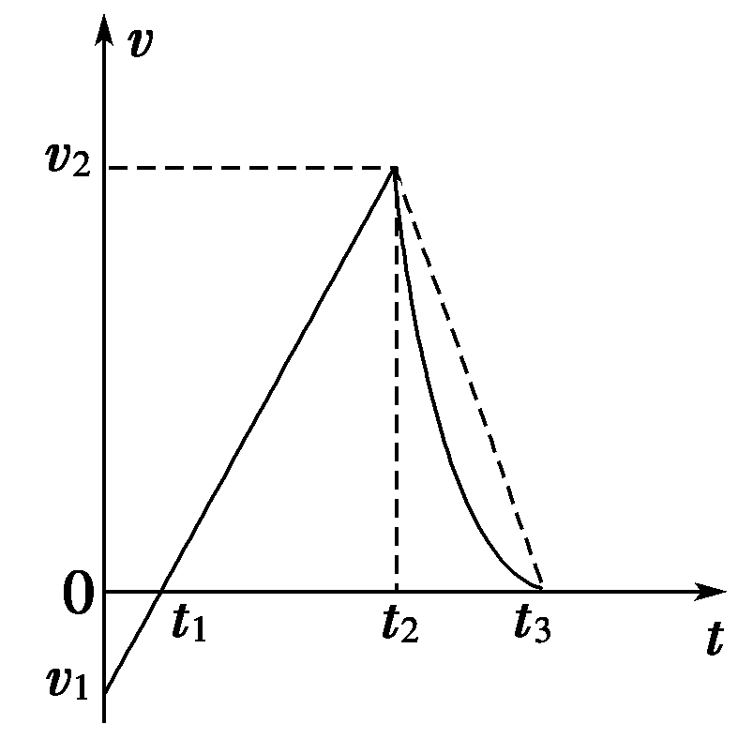
A．该运动员在0～t₂时间内加速度大小先减小后增大，加速度的方向不变
B．该运动员在t₂～t₃时间内加速度大小逐渐减小，处于失重状态
C．在0～t₂时间内，平均速度₁＝
D．在t₂～t₃时间内，平均速度₂＝
【参考答案】：C
【名师解析】：由图象可知，在0～t₂时间内运动员的加速度一直不变，A项错误．在t₂～t₃时间内图线上各点切线的斜率的大小逐渐减小，则加速度大小逐渐减小，运动员减速下落处于超重状态，B项错误．由图象可知，在0～t₂时间内为匀变速直线运动，所以平均速度₁＝，C项正确．在t₂～t₃时间内，由图线与t轴所围“面积”表示位移可知，此时间内的平均速度₂<，D项错误．
8.下列说法正确的是( )
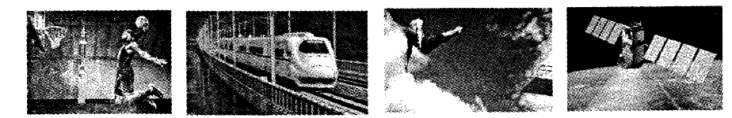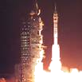
A.对运动员“大力扣篮”过程进行技术分析时，可以把运动员看做质点
B.“和谐号”动车组行驶313 km从成都抵达重庆，这里的“313 km"指的是位移大小
C.高台跳水运动员腾空至最高位置时，处于超重状态
D.火箭运载神舟十号发射，开始阶段，宇航员一定处于超重状态
【参考答案】D
【名师解析】对运动员“大力扣篮”过程进行技术分析时，不可以把运动员看做质点，选项A错误；“和谐号”动车组行驶313 km从成都抵达重庆，这里的“313 km"指的是路程大小，选项B错误。高台跳水运动员腾空至最高位置时，处于失重状态，选项C错误。火箭运载神舟十号发射，开始阶段，一定是向上做加速运动，加速度向上，宇航员一定处于超重状态，选项D正确。，
9．（2016·淮、宿、连、徐二模）2015年7月的喀山游泳世锦赛中，我省名将陈若琳勇夺女子十米跳台桂冠。她从跳台斜向上跳起，一段时间后落入水中，如图所示。不计空气阻力。下列说法正确的是（ ）
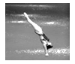
A．她在空中上升过程中处于超重状态
B．她在空中下落过程中做自由落体运动
C．她即将入水时的速度为整个跳水过程中的最大速度
D．入水过程中，水对她的作用力大小等于她对水的作用力大小
【参考答案】D
【名师解析】
起跳以后的上升和下落过程中她的加速度方向都是向下，所以处于失重状态，故A错误；她在空中下落过程中受到的空气的阻力不能忽略不计，所以不能看做自由落体运动，故B错误；入水过程中，开始时水对她的作用力大小（浮力和阻力）小于她的重力，所以先向下做一段加速运动，即入水后的速度先增大，故C错误；入水过程中，水对她的作用力和她对水的作用力，因是一对作用力与反作用力，二者相对．故D正确。
考点：牛顿运动定律的应用-超重和失重
【名师点睛】分析陈若琳的运动情况得出其加速度的方向．根据牛顿第二定律分析她的浮力和她的重力的关系；超重或失重取决于加速度的方向，与速度方向无关。
10．（2016·镇江高三期中考试）某运动员（可看成质点）参加跳板跳水比赛，t=0是其向上起跳瞬间，其速度与时间关系图象如图所示，则（ ）
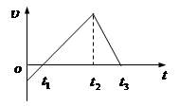
A．t₁时刻开始进入水面
B．t₂时刻开始进入水面
C．t₃时刻已浮出水面
D．t₂—t₃的时间内，运动员处于失重状态
【参考答案】B
【名师解析】运动员起跳后进入水面前，做匀变速直线运动。由图象可知，0~t1为上升阶段，t₁时刻速度减小到零，到达最高点，选项A错误。t1~t2为下落阶段，做加速直线运动，t₂时刻速度到达最大，开始进入水面，选项B正确。进入水后，向下做匀减速直线运动，运动员处于超重状态，选项CD错误。考点：本题考查了运动图像，超重和失重的知识。
11．（2016·镇江高三期中考试）某人站在一台秤上，在他猛地下蹲的全过程中，台秤的读数（ ）
A．先变大后变小，最后等于他的重力
B．变大，最后等于他的重力
C．先变小后变大，最后等于他的重力
D．变小，最后等于他的重力
【参考答案】C
【名师解析】
试题分析：人在下蹲过程，先向下加速，加速度向下，属于失重现象，人对台秤压力变小，然后再向下做减速运动，加速度向上，属于超重现象，人对台秤压力变大，最后静止对台秤压力等于重力，故C正确。
考点：本题考查了超重、失重的知识
12．（2016·南京、盐城一模）如图所示，蹦床运动员从空中落到床面上，运动员从接触床面下降到最低点为第一过程，从最低点上升到离开床面为第二过程，运动员（ ）
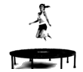
A．在第一过程中始终处于失重状态
B．在第二过程中始终处于超重状态
C．在第一过程中先处于失重状态，后处于超重状态
D．在第二过程中先处于超重状态，后处于失重状态
【参考答案】CD
【名师解析】运动员刚接触床面时，重力大于弹力，运动员向下做加速运动，运动员处于失重状态；当弹力增大到等于重力时速度最大；继续下降，弹力大于重力，做减速运动，运动员处于超重状态。即在第一过程中先处于失重状态，后处于超重状态，选项A错误C正确。在第二过程中先向上加速运动，处于超重状态，后减速向上运动，处于失重状态，选项B错误D正确。
【名师点睛】本题主要考查了对超重失重现象的理解，人处于超重或失重状态时，人的重力并没变，只是对支持物的压力变了。
13. 如图所示，电梯内重为10N的物体悬挂在弹簧测力计上．某时刻，乘客观察到测力计示数变为8N，则电梯可能（ ）
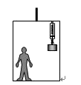
A．匀加速向上运动 B．匀减速向上运动
C．匀加速向下运动 D．匀减速向下运动
【参考答案】BC
【名师解析】
因弹簧测力计示数F=8N<G=10N，电梯处于失重状态，加速度方向向下，故电梯可能匀加速向下运动，也可能匀减速向上运动，所以本题选择BC。
14．（2016湖南省12校联考）我国“蛟龙号”深潜器经过多次试验，终于在2012年6月24日以7020 m深度创下世界最新纪录（国外最深不超过6500 m）．这预示着它可以征服全球99．8%的海底世界，假设在某次实验时，深潜器内的显示屏上显示出了从水面开始下潜到最后返回水面10 min内全过程的深度曲线（a）和速度图象（b），则下列说法中正确的是（ ）
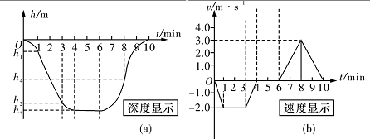
A．图中h₃代表本次最大深度
B．全过程中最大加速度是0．025m/s²
C．潜水员感到超重发生在3～4 min和6～8 min的时间段内
D．整个潜水器在8～10 min时间段内机械能守恒．
【参照答案】AC
【名师解析】
图中h₃代表本次最大深度，全过程中最大加速度是a=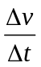=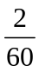 m/s²=0.033m/s²，选项A正确B错误。潜水员感到超重发生在3～4 min和6～8 min的时间段内，选项C正确。整个潜水器在8～10 min时间段内重力做功，浮力做功，机械能不守恒，选项D错误．
15.质量为m＝60kg的同学，双手抓住单杠做引体向上，他的重心的速率随时间变化的图像如图所示．取g ＝10m/s²，由图像可知（ ）
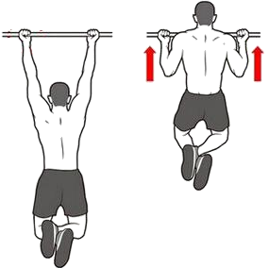
0.5
1.0
1.5
2.0
t/s
v/cms⁻¹
10
20
30
0
40
图
A．t=0.5s时他的加速度为3m/s²
B．t=0.4s时他处于超重状态
C．t =1.1s时他受到单杠的作用力的大小是620N
D．t =1.5s时他处于超重状态
【参考答案】B
【名师解析】
根据速度图象斜率表示加速度可知，t=0.5s时他的加速度为0.3m/s²，选项A错误。t=0.4s时他向上加速运动，加速度方向向上，他处于超重状态，选项B正确。t =1.1s时他的加速度为0，他受到单杠的作用力的大小等于重力600N，选项C错误。t=1.5s时他向上做减速运动，加速度方向向下，他处于失重状态，选项D错误。
16．游乐园中，游客乘坐能加速或减速运动的升降机，可以体会超重或失重的感觉。下列描述正确的是（ ）
A．当升降机加速上升时，游客是处在失重状态
B．当升降机减速下降时，游客是处在超重状态
C．当升降机减速上升时，游客是处在失重状态
D．当升降机加速下降时，游客是处在超重状态
【参照答案】BC
【名师解析】
当升降机加速上升时，游客有向上的加速度，是由重力与升降机对游客支持力的合力产生的．此时升降机对游客的支持力大于游客的重力，所以处于超重状态．A错误．当升降机减速下降时，具有向上的加速度，同理此时游客也处于超重状态．B正确．当升降机减速上升时，具有向下的加速度，是由重力与升降机对游客支持力的合力产生的，所以升降机对游客的支持力小于游客的重力．此时失重．C正确．当升降机加速下降时，也具有向下的加速度，同理可得此时游客处于失重状态．故D错误．故选BC．
17．（2016山东泰安宁阳质检）下列哪个说法是正确的( )
A.体操运动员双手握住单杠吊在空中不动时处于失重状态
B.蹦床运动员在空中上升和下落过程中都处于失重状态
C.举重运动员在举起杠铃后不动的那段时间内处于超重状态
D.游泳运动员仰卧在水面静止不动时处于失重状态
【参照答案】B
【名师解析】
体操运动员双手握住单杠吊在空中不动时处于静止状态，蹦床运动员在空中上升和下落过程中加速度向下，都处于失重状态，向下A错误B正确；举重运动员在举起杠铃后不动的那段时间内处于静止状态，游泳运动员仰卧在水面静止不动时处于静止状态，选项CD正确。

